实验3 半导体二极管伏安特性的研究
世界上的物质种类繁多，但就其导电性能来说，大体上可分为导体、绝缘体和半导体三类。某些物质，如硅、锗等，它们的导电性能介于导体和绝缘体之间，被称为半导体。半导体之所以引起人们极大的兴趣，原因并不在于它具有一定的导电能力，而在于它具有许多独特的性质。同一块半导体材料，它的导电能力在不同的条件下会有非常大的差别，比如，在很纯的半导体中掺入微量的其他杂质，它的导电性能将有成千上万倍地增加，并且可以根据掺入杂质的多少来控制半导体的导电性能。人们正是利用半导体的这种独特的性质做出了各种各样的半导体器件。
本实验通过对常用的半导体器件—二极管特性的研究，了解PN结的特性、结构和工作原理，并测量二极管的部分参数。

【实验目的】
- 了解PN结产生的机理和它的作用。
- 学习测量二极管伏安特性曲线的方法。
- 通过实验，加深对二极管单向导电特性的理解。

【仪器用具】
HG61303型数字直流稳压电源、GDM-8145型数字万用表、滑线变阻器、FBZX21型电阻箱、C31-V型电压表、C31-A型电流表、FB715型物理设计性实验装置、可调电阻及导线若干、普通二极管、发光二极管、稳压二极管等

【实验原理】
- 电学元件的伏安特性
在某一电学元件两端加上直流电压，在元件内就会有电流通过，通过元件的电流与其两端电压之间的关系称为电学元件的伏安特性。一般以电压为横坐标，电流为纵坐标作出元件的电压-电流关系曲线，称为该元件的伏安特性曲线。
对于碳膜电阻、金属膜电阻、线绕电阻等电学元件，在通常情况下，通过元件的电流与加在元件两端的电压成正比，即其伏安特性曲线为一通过原点的直线，这类元件称为线性元件，如图3-1的直线a。至于半导体二极管、稳压管、三极管、光敏电阻、热敏电阻等元件，通过元件的电流与加在元件两端的电压不成线性关系变化，其伏安特性为一曲线，这类元件称为非线性元件，如图3-1的曲线b、c。伏安法的主要用途是测量研究非线性元件的特性。一些传感器的伏安特性随着某一物理量的变化呈现规律性变化，如温敏二极管、磁敏二极管等。因此分析了解传感器特性时，常需要测量其伏安特性。
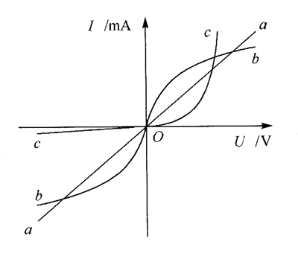
图 3–1 电学元件的伏安特性
在设计测量电学元件伏安特性的线路时，必须了解待测元件的规格，使加在它上面的电压和通过的电流均不超过元件允许的额定值。此外，还必须了解测量时所需其他仪器的规格（如电源、电压表、电流表、滑线变阻器、电位器等的规格），也不得超过仪器的量程或使用范围。同时还要考虑，根据这些条件所设计的线路，应尽可能将测量误差减到最小。
测量伏安特性时，电表连接方法有两种：电流表外接和电流表内接，如图3-2所示。
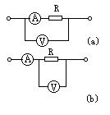
（a）电流表内接；（b）电流表外接
图 3–2 电流表的接法
电压表和电流表都有一定的内阻（分别设为R_{v}和R_{A}）。简化处理时可直接用电压表读数U除以电流表读数I来得到被测电阻值R，即R=U/I，但这样会引进一定的系统性误差。使用电流表内接时，R实测值偏大；使用电流表外接时，R实测值偏小。通常根据待测元件阻值及电表内阻，选择合适的电表连接方法以减小接入误差的影响：测量小电阻时常采用电流表外接；测量大电阻时常采用电流表内接。如果已知电压表和电流表的内阻，利用下列公式可以对被测电阻R进行修正。
当电流表内接时：
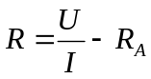 （3-1）
当电流表外接时：
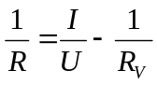 （3-2）
测量电学元件特性应注意以下几点：
- 要了解元件的有关参数、性能特点，实验中应保证元件安全使用、正常工作。加在元件上的电压及通过它的电流都应小于其额定数值。
- 安排测量电路时，电位器（或滑线变阻器）电路的选择应考虑到调节方便，能满足测量范围的要求。实验中经常采用分压电路，电路图见图3-3。为调节方便，一般电位器阻值应小于负载电阻，但是电位器阻值过小会加重电源的负担。如细调程度不够，可以采用两个电位器组成二级分压（或限流）电路或粗、细调电路。
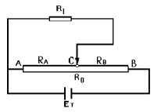
图 3–3 分压电路
- 使用指针式电表选取电表量程时，既要注意测量值不得超量程以保证仪表安全，又要使读数尽可能大以减小读数的相对误差。测量前应注意观察记录电表的机械零点。如零点不对，可小心调节调零螺丝，或记下零点值，进行系统误差修正。
- 确定测量范围时，既要保证元件安全，又有覆盖正常工作范围，以反映元件特性。根据测量范围选定电源电压。
- 合理选取测量点可以减小测量值的相对误差。测量非线性元件时，选择变化较大的物理量作为自变量较为方便，可以等间隔取测量点，在测量值变化较大时可适当增加测量点。
- 在正式测量之前，应对被测元件进行粗测，以大致了解被测元件特性、物理规律及变化范围，然后再逐点测量。
- PN结的形成
根据半导体物理学理论，在一块纯净半导体上，掺以不同的杂质，使一边成为N型（电子型）半导体，另一边成为P型（空穴型）半导体，如图3-4所示，那么，在两者的交界面处就会形成一个PN结。在这个PN结的两边，由于电子和空穴（统称为载流子）密度差的存在，使得电了从N区向P区扩散，空穴从P区向N区扩散。
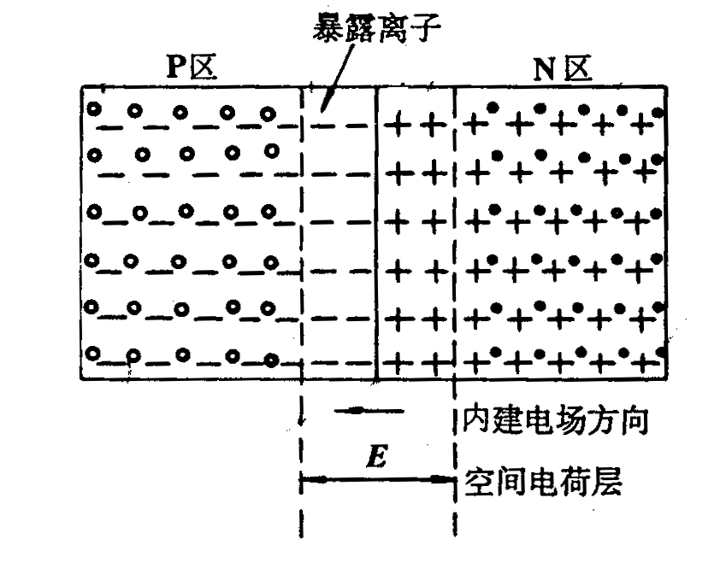
图3-4 PN结示意图
靠近N区界面处的电子扩散到P区，并与P区空穴复合，而在N区界面处，剩下不能移动的施主正离子，构成一个带正电的空间电荷区；靠近P区界面处的空穴扩散至N区，并与N区电子复合，而在P区界面处，剩下不能移动的受主负离子，构成一个带负电的空间电荷区，由此而产生一个电场，称为PN结的内电场，其方向自N区指向P区，如图所示。显然，这个电场的方向与载流子的扩散方向相反，其作用是使得结内及其附近的载流子向扩散的逆方向运动（即漂移运动），当PN结的内电场增强到使得漂移运动和扩散运动的作用相等时，就达到了动态平衡，于是，在交界面处形成了稳定的空间电荷区，这就是PN结。
由于PN结内电场的作用，使结内缺少载流子，结内电阻很高，因此，PN结是一个高阻区，也称阻挡层。PN结很薄，一般约为0.5μm。
- PN结的单向导电性
PN结有一个很重要的特性，就是单向导电性，电流只能从一个方向流通。如图3-5所示，如果给PN结加上一个正向电压，即电源的正极接P区，负极接N区。由于这个外加的电源电压产生的电场方向从PN结内电场的方向相反，其效果将使结内电场减弱，空间电荷区变窄，PN结的电阻变小，扩散运动的作用超过漂移运动的作用，这样，扩散运动就连续不断地进行下去，有更多的载流子越过PN结，形成较大的正向电流I_{F}。
如果给PN结加上一个反向电压，则反向电压的电场与PN结内电场的方向相同，空间电荷区变宽，PN结的电阻变大，在电场作用下的漂移运动超过扩散运动，这样，扩散无法进行，多数载流子受PN结的阻挡，无法流动，流过PN结的电流是漂移电流。而漂移电流是少数载流子的运动产生的，由于半导体中少数载流子的密度很小，所以PN结反向电流I_{R}很弱，当温度不变时，随着PN结反向电压的增加，反向电流也略有增加，但很快就达到饱和，在一定的温度和电压条件下，硅管的反向饱和电流（用I_{S}表示）约为μA数量级（不过，如果温度变化，则反向电流将作较大变化）
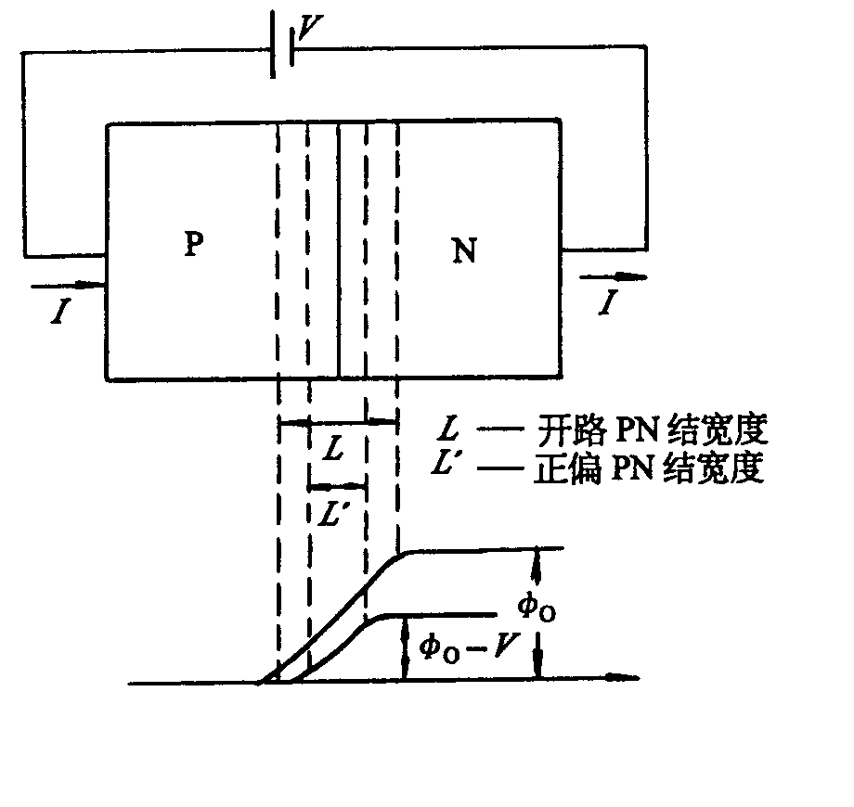
图3-5 PN结的单向导电性
- 半导体二极管
    - 二极管的伏安特性
二极管是由一个PN结，加上接触电阻、引线和管壳构成的，常用下图所示的符号表示。
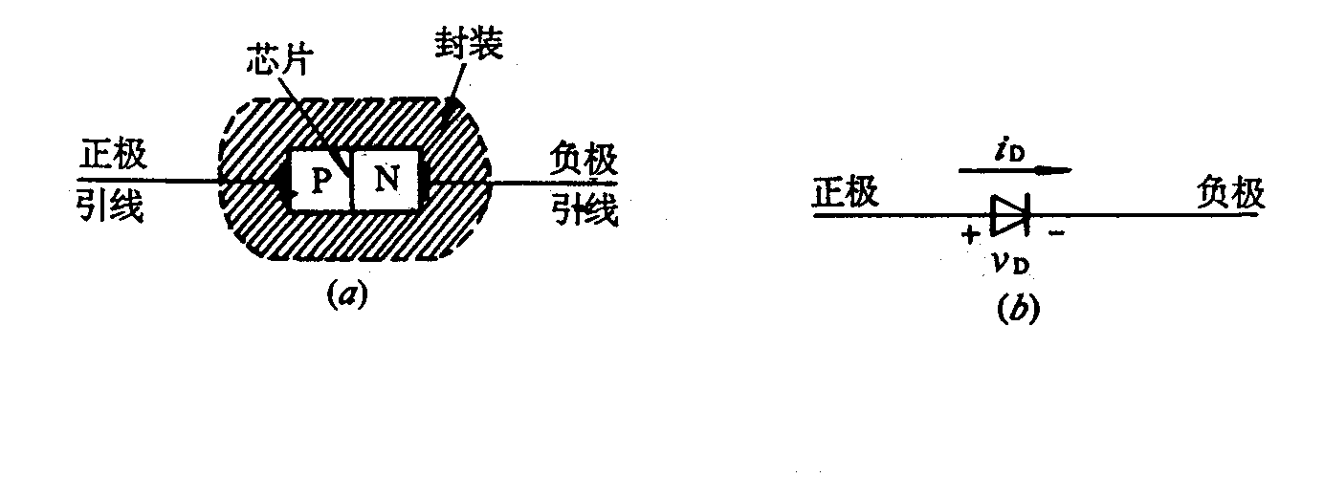
图3-6 二极管的表示符号
二极管的一个重要特性，就是它的单向导电性—即正向导通，反向截止。理论分析表明，二极管的伏安特性可表达为：
I_{D}=I_{S}[exp(eU_{D}/kT)-1] (3-3)
式中，I_{D}为通过二极管的电流；I_{S}为二极管的反向饱和电流，U_{D}为二极管两端的外加电压；e为电子电荷（e=1.6×10⁻¹⁹C），k为波尔兹曼常数（k=1.38×10⁻²³J/K），T为热力学温度（室温下，取T=300K），由于1eV=1.6×10⁻¹⁹J,kT/e具有电压的量纲，kT/e=0.26V。
- 正向特性
图3-7给出了硅二极管的伏安特性曲线图从图中电流的变化规律，可以发现，在二极管正向特性的起始部分，由于正向电压较小，外电场还不足以克服PN结的内电场，因而这时的正向电流非常微小，二极管呈现出很大的电阻；当正向电压增加到一定数值时，内部电场大为削弱，二极管的电阻变得很小，电流才开始显著上升，这个电压称为二极管的门槛电压U_{th}。一般来说，硅二极管的门槛电压为0.5～0.8V，为便于应用，通常把正向特性较直部分延长交于横坐标的一点，定为门槛电压值。直流电阻R_{D}：二极管两端电压与流过二极管的电流比。
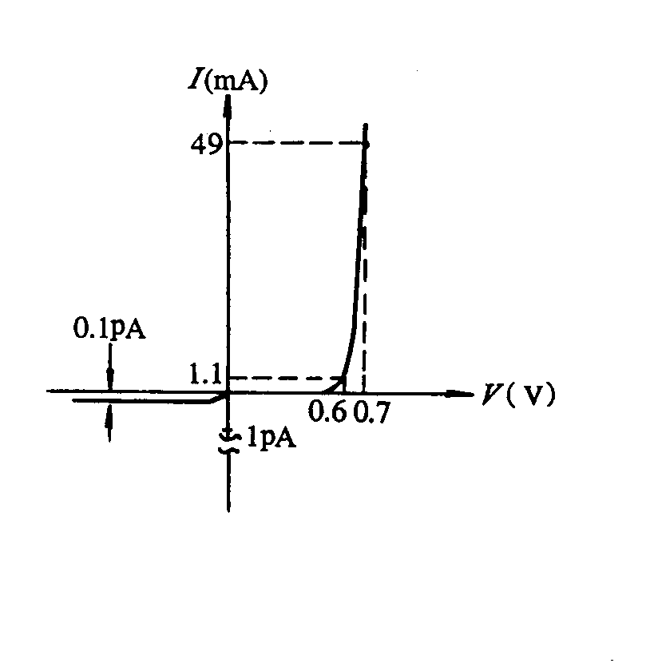
图3-7 硅二极管的伏安特性曲线

- 反向特性
当给二极管加上反向电压时，便产生反向电流，反向电流很小，它是由少数载流子形成的。反向电流有两个特点：
  - 随温度的增加而增加很快，这是由于半导体中少数载流子的数量随温度增加而按指数规律迅速增长的缘故；
  - 反向电流基本上不随反向电压改变，当温度一定时，稍微加一点反向电压，就可以使全部少数载流子参与导电，再加大反向电压，反向电流也不会再增加，即达到饱和，故这个电流称为反向饱和电流。
从式（3-3）可知，在反向接法下，U_{D}<0,当︱U_{D}︱>0.1V时，exp(eU_{D}/kT)<<1,此时，由式（3-3）得到反向电流为
I_{D}=-I_{S} （3-4）
此时，U_{D}对I_{D}几乎不起控制作用。
如果是锗二极管，其伏安特性曲线与硅管相比，正向曲线的上升部分要平缓一些，锗二极管U_{th}值为0.2～0.4V，反向饱和电流比硅管大，锗管的反向特性也不完全呈水平。
    - 二极管的主要参数
① 最大整流电流
指二极管长时间工作时，允许通过的最大正向平均电流。因为电流通过PN结要引起管子发热，电流太大，发热量超过限度，就会使PN结烧坏。例如1N4007二极管的最大整流电流为1A。
② 最大正向工作电压
指二极管长时间工作时，二极管两端允许加上的最大正向电压值。1N4007的最大正向工作电压为1V。
③ 反向击穿电压
指二极管反向击穿时的电压值。击穿时，反向电流剧增，二极管的单向导电性被破坏，甚至过热而被烧坏。一般手册上给出的最高反向工作电压要低于击穿电压，以确保管子安全运行。例如1N4007最高反向工作电压为1000V。
④ 反向电流
指管子未击穿时的反向电流，其值得愈小，则管子的单向导电性愈好。由于温度增加，反向电流会急剧增加，所以在使用二极管时要注意温度的影响。1N4007在T=25℃时反向电流为5uA。
另外，二极管的参数还包括二极管的直流电阻、极间电容等。直流电阻R_{D}定义为加于二极管两端的电压与流过二极管的电流之比，它随工作点电流的增大而减少，平时用万用表测得的二极管电阻，就是直流电阻R_{D}；二极管的极间电容，是由于二极管加上电压后，管内电荷的堆积而形成的，极间电容的存在，限制了二极管的工作频率。
- 发光二极管
发光二极管（Light-emittimg diode,简称LED）。是由Ⅲ～Ⅳ化合物，如GaAs（砷化镓）、GaP（磷化镓）、GaAsP（磷砷化镓）等半导体材料制成的，其核心是PN结，因而它具有PN结的一般特性，即正向导通，反向截止，在一定条件下，它还具有发光特性。
⑴ LED发光的机理
我们知道，发光是一种能量转换现象。当系统受到外界激发后，会从稳定的低能态跃迁到不稳定的高能态。当系统由不稳定的高能态重新回到稳定的低能态时，如果多余的能量以光的形式辐射出来，就产生发光现象。半导体发光二极管利用注入PN结的少数载流子与多数载流子复合，从而发出可见光，是一种直接把电能转化为光能的发光器件。
发光二极管的结构主要由PN结芯片、电极和光学系统组成。当在电极上加上正向偏压之后，电子和空穴分别注入P区和N区，带负电的电子移动到带正电的空穴区域并与之发生复合，电子和空穴消失的同时产生了一个光子（即复合将以辐射光子的形式将多余的能量转化为光能）。电子和空穴之间的能量差（带隙）越大，产生的光子的能量就越高，光子的能量高低决定辐射光的频率高低，即决定了辐射光的颜色。在可见光的频谱范围内，蓝色光和紫色光携带的能量较多，桔色光和红色光携带的能量较少，不同的材料具有不同的带隙，从而能够发出不同颜色的光。现在己有红外、红、橙、绿（包括黄绿、纯绿等）及蓝光发光二极管。
目前，发光二极管主要用做：
①显示器件。如各类仪器仪表、家用仪器的电源指示灯，各种仪器仪表指示器的文字、数字及其他符号的显示等，红外光LED常被用于电视机、录像机等的遥控器中；
②短距离、低速率的光纤通信用光源等。目前，高亮度GaN(氮化镓)发光管正在工业化，人类离十分节省能源的LED照明时代己为期不远。
发光二极管有很多优点：工作电压点，耗电量少，性能稳定，寿命长（一般为10万到1000万小时）；抗冲击，耐振动性强；重量轻，体积小，成本低。
（2）发光二极管主要的参数
① 允许功率
允许加于LED两端正向电压与流过LED电流之积的最大值，超过此值，LED发热，损坏。
② 最大正向工作电流
允许加于LED两端最大正向工作电流，超过此值，二极管将损坏。
③ 最大反向电压
允许加的最大反向电压，超过此值，二极管可能被击穿损坏。
另外，LED的参数还有它的峰值波长，发光强度等等。
发光二极管的伏安特性曲线与普通二极管相似，但是加在LED两端的正向电压一般大于1.2V，电流才有明显增加，LED才开始发光。

【仪器介绍】
1. GDM—8145型数字万用表
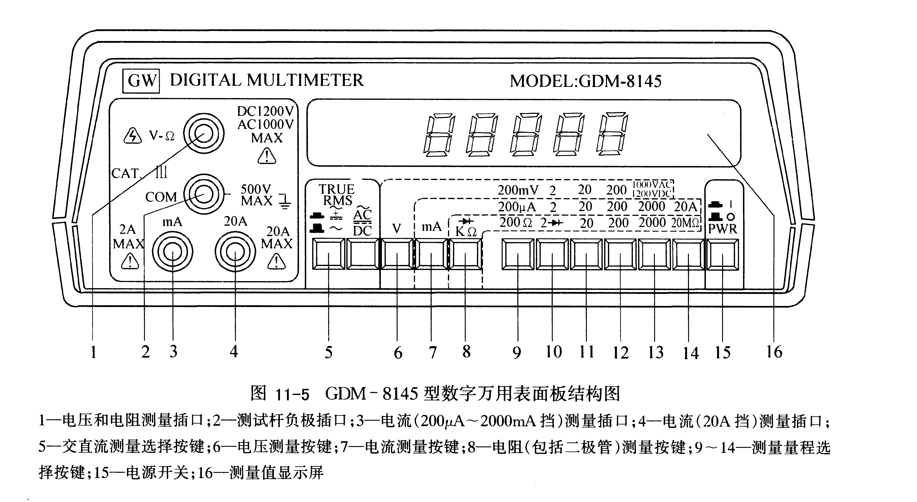
图 3–8 数字万用表
仪器面板主要分为两大部分，左边部分为测试杆插口，右边部分为测量选择安键和测量结果LED显示窗口。
GDM—8145型数字万用表主要性能
⑴直流电压测量
档位：200mV，2V，20V，200V，1000V共5档
准确度：±（0.03%读值+4位数）
输入阻抗：10MΩ
⑵交流电压测量
档位：200mV，2V，20V，200V，1000V共5档
准确度：20Hz ~ 45Hz：±（1%读值+15位数），45Hz ~ 2kHz：±（0.5%读值+15位数），2kHz ~ 10kHz：±（1%读值+15位数）
输入阻抗：10MΩ
⑶直流电流测量
档位：200μA，2mA，20mA，200mA，2000mA，20A共6档
准确度及内阻：200μA~200mA 共4档：±（0.2%读值+2位数），内阻为0.3V/档位（即1500Ω、150Ω、15Ω、1.5Ω）；2000mA~20A共2档：±（0.3%读值+2位数），内阻为0.9V/档位（即0.45Ω、0.045Ω）
⑷交流电流测量
档位：200μA，2mA，20mA，200mA，2000mA ,20A共6档
准确度：45Hz ~ 2kHz：±（0.5%读值+15位数），2kHz ~ 10kHz：±（1%读值+15位数），10kHz ~ 20kHz：±（2%读值+15位数）
⑸电阻测量
档位:200Ω,2kΩ,20kΩ,200kΩ,2000kΩ,20MΩ共6档
准确度：200Ω档：±（0.1%读值+4位数），2kΩ~2000kΩ共4档：±（0.1%读值+2位数），20MΩ档：±（0.25%读值+2位数）
⑹二极管测量
2. GDM—8145型数字万用表使用方法
测量时须注意：待测量与对应的量程已在图5-7中用虚线框框上，另外，如果显示屏上LED先搜的是闪烁的“00000”，表示待测量值超过了所选的量程范围，应该改换较大的量程进行测量。
⑴测量电阻（包括二极管）
将表的黑色的测试插入测试杆负极插口2，红色测试杆插入电压与电阻测量插口1，交直流测量选择按键5弹起按下电阻（包括二极管）测量按键8，然后根据待测量电阻大学的估算值，按下测量量程选择按键9~14中的某一个，就可以从测量值显示屏16上方读出待测量电阻的阻值了。例如：按下按键8和按键9，表示可测量电阻值在200欧姆内的未知电阻，如待测量电阻超过200欧姆，则显示屏上出现闪烁的“00000”，应该改换较大的量程测量。
⑵测量电压
将表的黑色的测试插入测试杆负极插口2，红色测试杆插入电压与电阻测量插口1，使交直流选择按键5置于合适的位置（按下时测量交流电压，弹起时测量直流电压），按下电压测量按键6，然后根据待测电压大小的估算值，按下测量量程选择按键9~14中的某一个，就可以从测量值显示屏16上读出待测电压的大小了。
⑶测量电流
将表的黑色的测试插入测试杆负极插口2，根据待测电流的大小，将红色测试杆插入电流测量插口3或者4，使交直流测量选择按键5置于合适位置（按下时测量交流电流，弹起时测量直流电流），按下电压流测量按键7，然后根据待测电电流大小的估算值，按下测量量程选择按键9~14中的某一个，就可以从测量值显示屏16上读出待测电流的大小了。
3．直流电表
实验室常用的直流电表多为磁电式仪表，目前数字式仪表的应用也日趋广泛。
直流电表的主要规格指量程，准确度等级和内阻。量程指电表可测的最大电流或电压值，电表内阻一般在仪器表盘上标出（或由实验室给出），电表的准确度等级给出了电表的误差，国家标准规定，电表准确度等级一般分为7个级别，即0.1，0.2，0.5，1.0，1.5，2.5，5.0,电表出厂时已将级别标在表盘上。电表的误差可分为基本误差和附加误差两部分，由于附加误差考虑起来比较困难，教学实验中，一般把仪器的基本误差取做仪器误差限，不计算附加误差。
电表的基本误差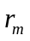用它的最大绝对误差_{m}和量程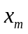之比来表示，即
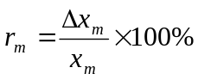 （3-5）
如果电表的准确值等级为a级（简称为a级电表），在规定的工作条件下使用该电表测量，则有：
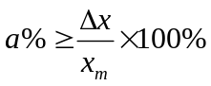 （3-6）
仪表的误差限（误差极限）为：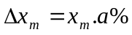 （3-7）
读数时先按照式（3-7）确定仪器的误差限，估计位就读到该误差限所在位上。
电表的表盘常用一些符号表示电表的技术性能和指标，这些标识符号代表的意义如图3-9所示．
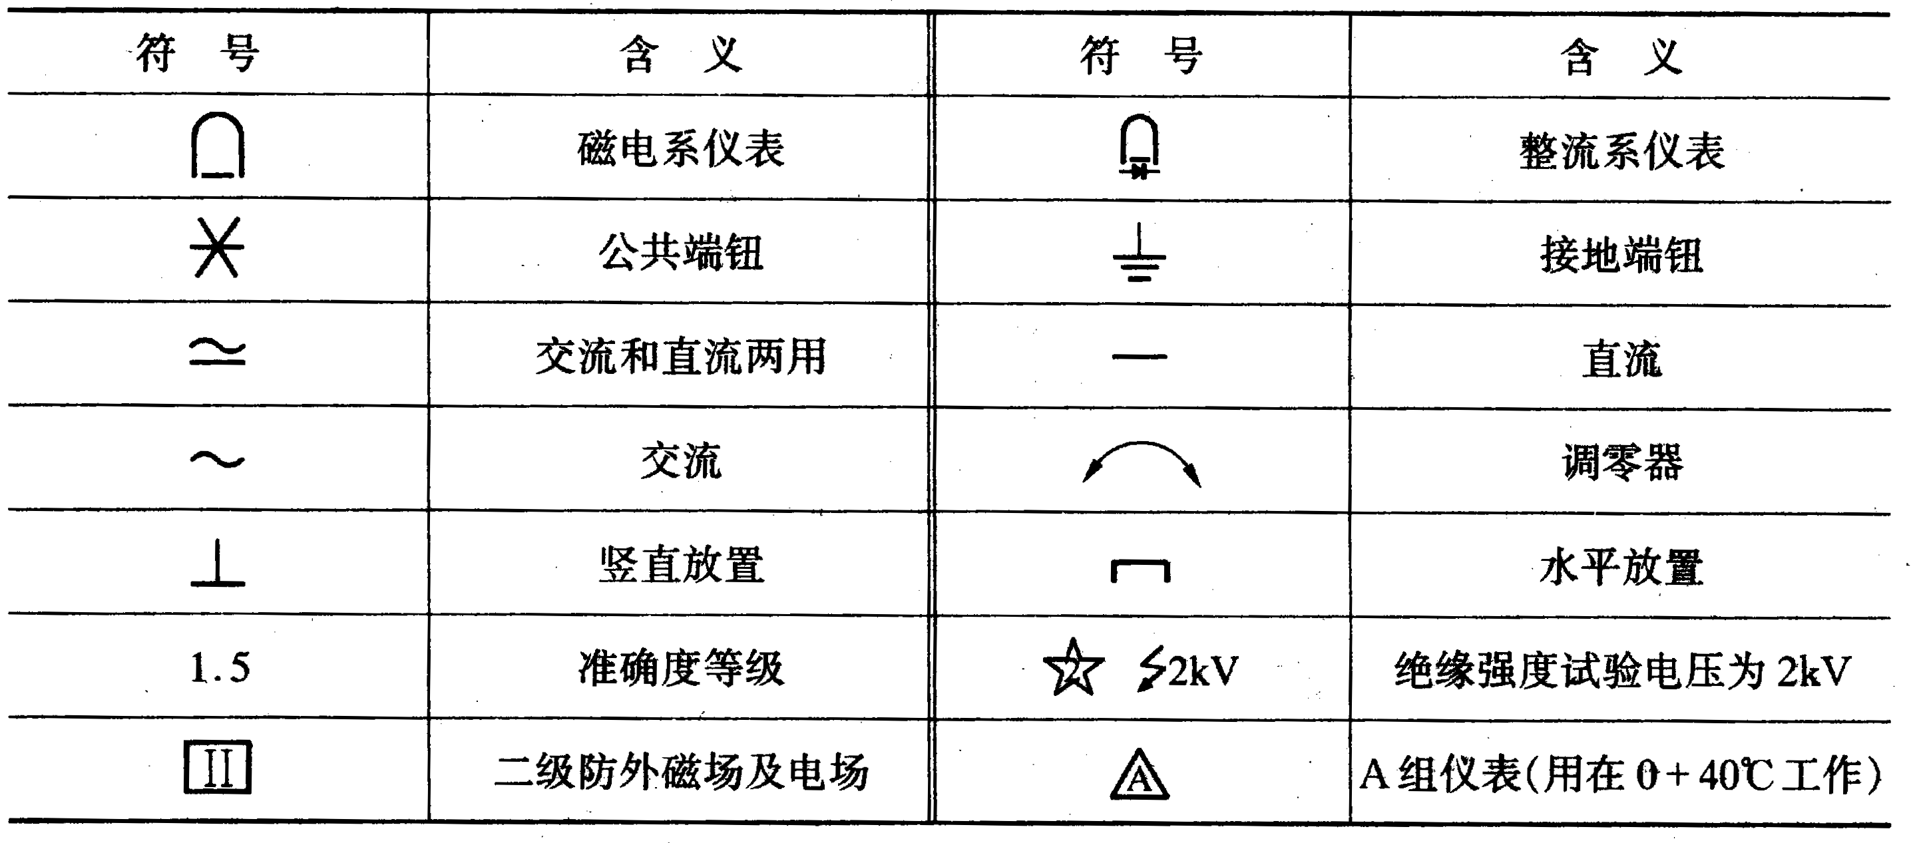
图3-9 电表标识符号
电表使用时，应按照仪表表盘上的“ "或“”标志竖直或水平放置仪表，接线时，注意表的“+”极接高电位端，表的“－"极接低电位端，电流表与待测电路串联，电压表与待测电路并联，根据待测电流或电压的大小选择合适的量程，读数时，眼睛要正对指针，1.0级以上的电表都配有镜面，读数时要使眼睛、指针及指针的像三者成一直线，以尽量减小由于读数而产生的附加误差。
(1)直流电压表
C31-V型直流电压表的面板如图3-10a所示，仪表准确度等级为0.5级，从45mV～600V共有l0个量程，通过插塞插在不同的量程插孔中实现量程转换，图中所用量程为15V，仪器误差限为15V*0.5%=0.075V，则读数为2.24V。
电压表量程不同，其内阻也不相同，电压表内阻计算公式为：
内阻=量程×每伏欧姆数 （3-8）
C31-V型直流电压表45mV量程内阻为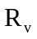15，75mV量程内阻为．30，3～600V量程内阻为=量程×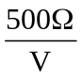。
(2)直流电流表
C31-A型直流电流表的面板如图3-10b所示，仪表准确度等级为0．5级，从7．5mA～30A共有l2个量程，通过插塞插在不同的量程插孔中实现量程转换，图中所用量程为7.5mA，仪器误差限为7.5mA*0.5%=0.0375mA，则读数为5.78mA。
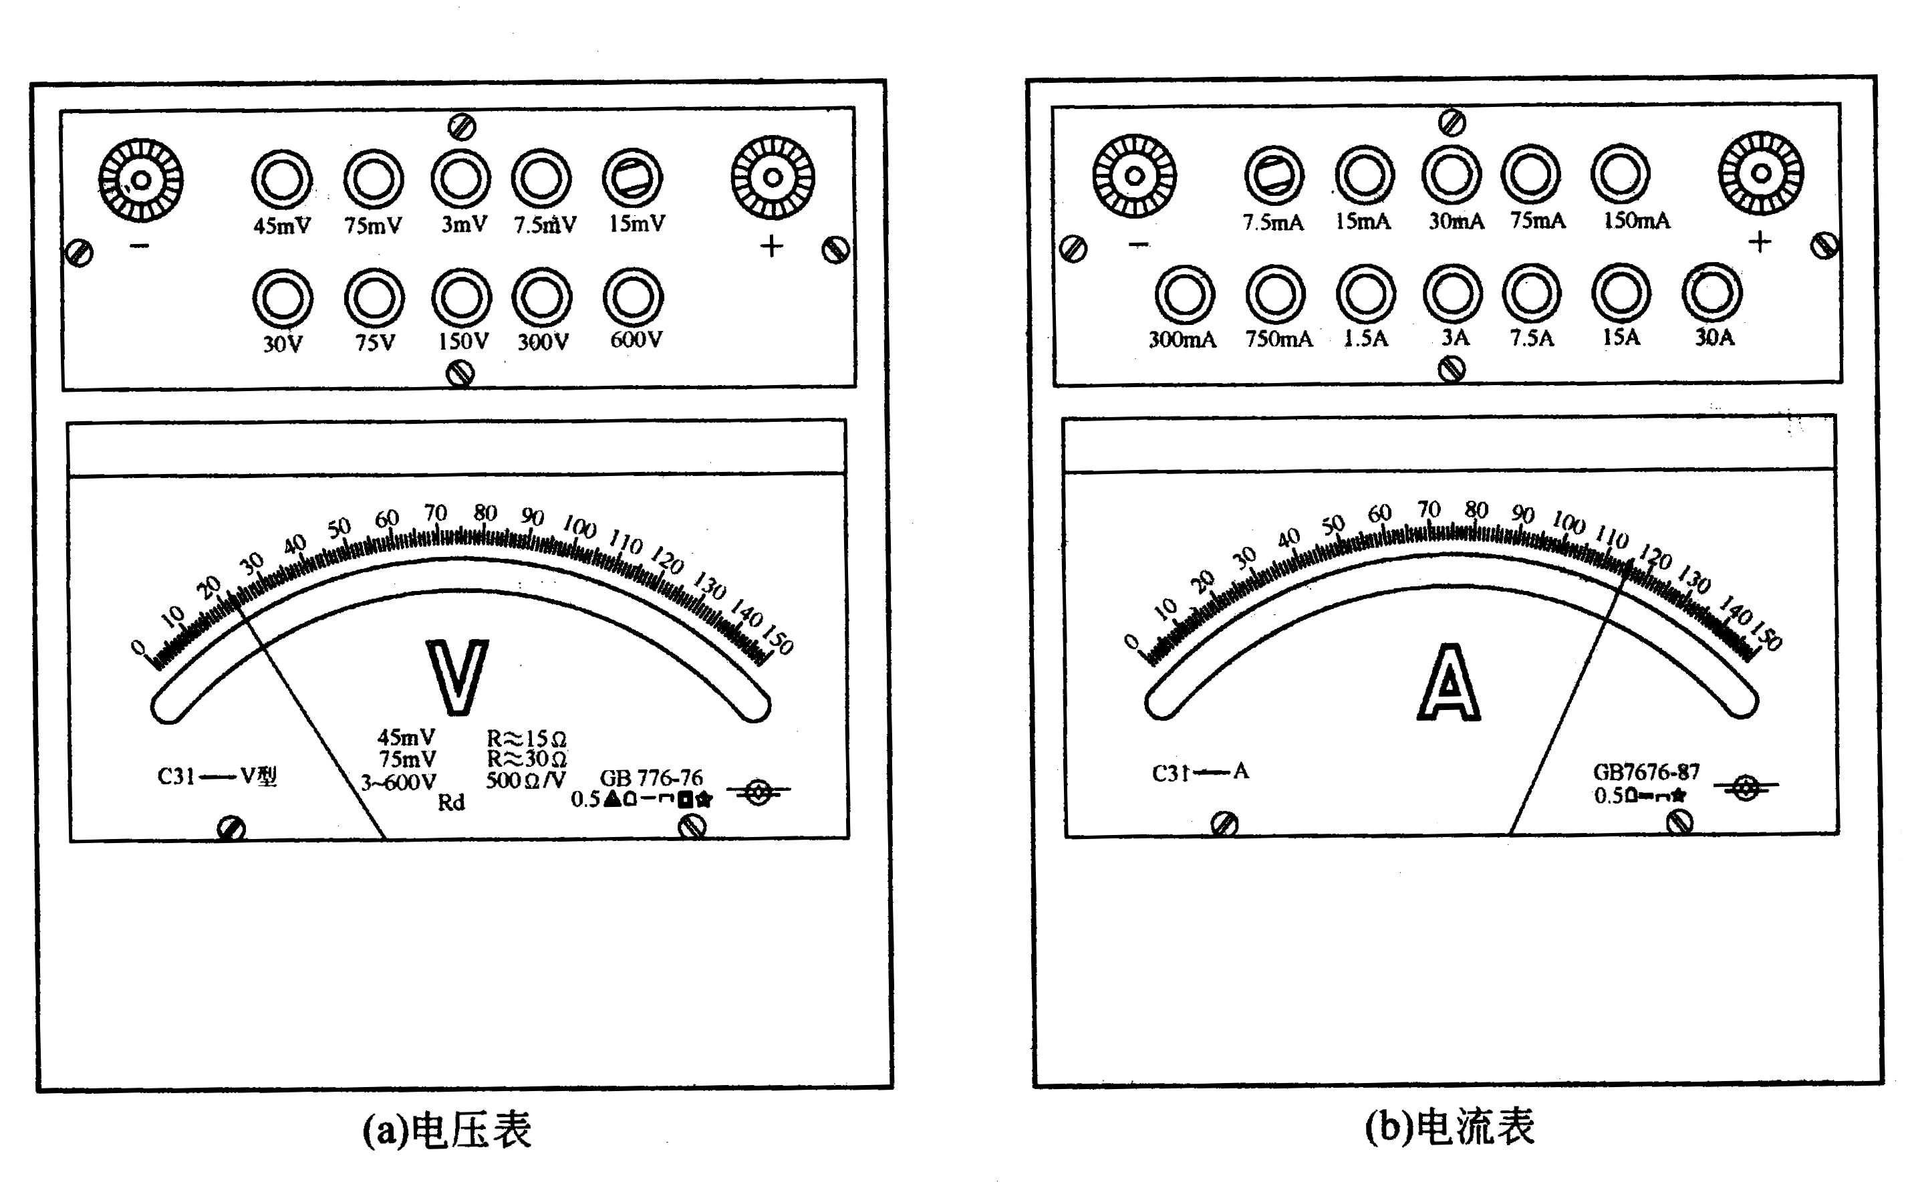
图3-10 直流电压表和电流表
C31一A型直流电流表内阻由实验室给定：
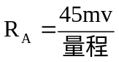 （3-9）
4．直流电源：
1）为稳流稳压电源，2）电流调节为保护电流设定，不能为零，否则仪器认为保护电流为零，电压不能输出。3）按“复位/输出”按键，选择电压输出。4）为电路提供的电压应从0V缓慢增加。
5．滑线变阻器
滑线变阻器的用途是控制电路中的电压和电流，其结构如图3-11所示，均匀电阻丝密绕在绝缘瓷管上，电阻丝的两端分别固接在瓷管两端的A、B接线柱上，滑键D则通过弹簧片与电阻丝紧密接触，滑键D可沿金属杆滑动，并通过金属杆与接线柱C相连，因此，改变滑键D的位置，就可以改变AC(或BC)之间电阻的大小。电路中滑线变阻器的符号如图3-12所示，滑线变阻器的主要技术指标有额定电流(或额定功率)、全电阻(A、B间电阻丝的电阻值)。
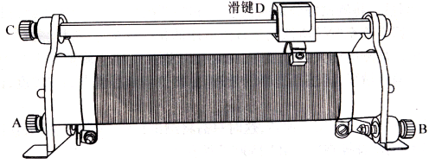

图3-11 滑线变阻器
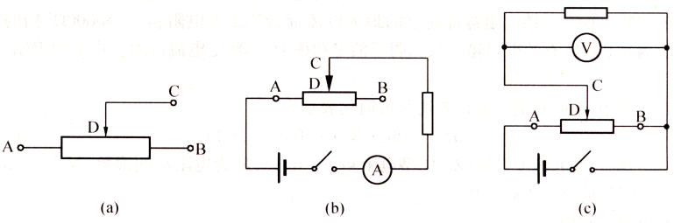
图3-12滑线变阻器的符号及在电路中的连接方式
滑线变阻器在电路中有两种用法：
(1)作限流器用
将滑线变阻器接成图3-12b所示的电路，即构成限流电路。AD部分电阻丝被串联进电路中，当移动滑键D时，R_{AD}随之改变，因而使电路中的电流也发生变化。
(2)作分压器用
将滑线变阻器接成图3-12c所示的电路，即构成分压电路。AB两端的电压即为电源的输出电压，DB两端的电压即为滑线变阻器分出去的电压，当滑键D从B滑向A时，DB两端的电压可从零连续增大到等于电源的输出电压。

【实验内容和要求】
1. 测量普通二极管的正向伏安特性
正向伏安特性采用电流表外接法，测量一个硅普通二极管的正向伏安特性。实验时，根据实验验需要自行调节电阻（或电源输出电压）大小，电流表，电压表选择合适的量程。
从零开始逐渐增加电源电压，读取二极管两端电压值U和流过它的电流值I，测量范围 U_{D}：0~0.80V，I_{D}：0~150mA。
起始阶段，测量点电压间隔0.1V；电流显著上升阶段，测量点间隔0.02V。将全部测量数据填入下列数据表格中（表格中的电压用指针式电压表3V档位测量），并对电压表引入的系统误差进行修正，I为电流表读数，I_{D}为修正后的电流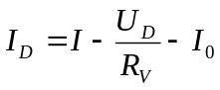，U_{D}为电压表读数减去零点读数（一般需要调零）。
数据记录：
待测元件： ，型号 。
电压表：型号 ，准确度等级为 ，档位为 V，仪器误差限为 ，内阻R_{V}为 ，零点读数= 。
电流表：型号 ，准确度为 ；量程为 mA的内阻为 ；量程为 mA的内阻为 。
U_{D}（V） | 0 | 0.10 | 0.20 | 0.30 | 0.40 | 0.50 | 0.60 | 0.62 | 0.64
电流表量程
零点读数I₀
I（mA）
I_{D}（mA）
U_{D}（V） | 0.66 | 0.68 | 0.70 | 0.72 | 0.74 | 0.76 | 0.78 | 0.80 | 0.82
电流表量程
零点读数I₀
I（mA）
I_{D}（mA）
2. 测量普通二极管的反向伏安特性
反向伏安特性采用电流表内接法，根据实验需要自行调节电阻的大小，电流表、电压表选择合适的量程。测量范围U_{D}：0~-5V，测量点间隔0.5V。一共测读10组数据，将全部测量数据填入自拟的数据表格（参考上表）中，因为二极管的反向电阻远远大于电流表的内阻，故电流表引入的系统误差可以忽略。反向伏安特性如采用电流表外接法，必须考虑电压表内阻分流引起的系统误差。
3 .数据处理
绘制普通二极管正反向伏安特性曲线，正反向坐标可取不同的单位长度。从曲线求1）门槛电压U_{th}，2）分别求5mA,30mA处直流电阻R_{D}。通过本实验，加深对二极管单向导电特性的理解。
4. 测量发光二极管的正、反向伏安特性
参照上面的测量方法测量一个发光二极管的正、反向伏安特性。注意普通的二极管和发光二极管门槛电压差异较大，测量时U_{D}间隔要取合适。将全部测量数据填入自拟的数据表格中。绘制发光二极管伏安特性曲线，并从曲线计算出门槛电压和5mA、10mA处的直流电阻R_{D}。
5. 测量稳压二极管的正、反向伏安特性
6. 比较上面三种二极管的特点异同点

【注意事项】
1.连接实验电路时，先将电源输出电压调至最小的位置，测量时再逐步增加电源电压。
2.电路中串联的电阻箱阻值应调节合适。
3.密切注意电流表的读数，使流过普通二极管的电流不要超过200mA，并注意二极管上的消耗的功率不能超过它的允许功率，否则二极管将有可能烧坏。
4.不可用万用表的电流电阻档测量电压，否则会损坏万用表。

【思考问题】
1、硅二极管正向导通的正向电压降大致等于多少？实验中所用的发光二极管呢？
2、PN结的单向导电性有什么作用？试举出及个生活或工作中的几个例子说明之。
3、测量正向伏安特性曲线时你采用了哪种电表接法，为什么？

